MYSTISCHER HIMALAYA: SIKKIM & DARJEELING ENTDECKUNG 11 N & 12 T

Diese bereichernde 12-tägige Reise durch den Nordosten Indiens beginnt mit Ihrer Ankunft in Delhi, bevor Sie nach Bagdogra fliegen und die ruhigen Hügel von Kalimpong und das pulsierende Gangtok in Sikkim erkunden.
Erleben Sie den majestätischen Changu-See und den Baba Mandir, bevor Sie in die abgelegenen Hochgebirgsdörfer Lachen und Lachung fahren, wo Sie die unberührte Schönheit des Gurudongmar-Sees und des Yumthang-Tals, das als Tal der Blumen bekannt ist, bestaunen können. Die Reise geht weiter mit malerischen Fahrten durch üppige Landschaften nach Gangtok und weiter in die malerische Stadt Pelling, wo alte Klöster und Naturwunder auf Sie warten. Beenden Sie Ihr Himalaya-Abenteuer in Darjeeling mit dem Blick auf den Sonnenaufgang vom Tiger Hill und dem Besuch berühmter lokaler Sehenswürdigkeiten, bevor Sie zurück nach Delhi fliegen, um einen kurzen Blick auf die Stadt zu werfen oder sich vor der Abreise zu entspannen.

Landkarte:

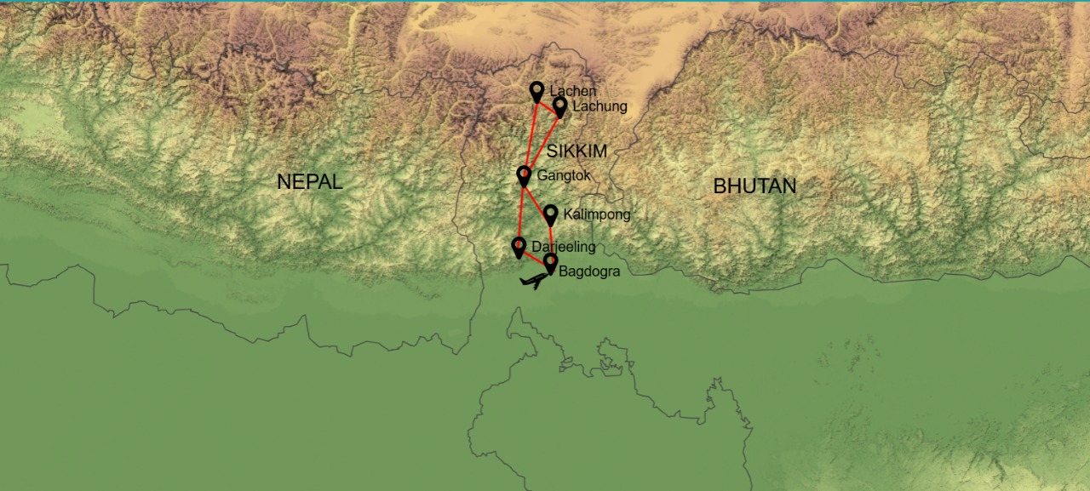

Reiseplan:

Tag 01: Ankunft in Delhi

Treffen und Unterstützung bei der Ankunft und Transfer zum Hotel.
Übernachtung im Hotel.

Tag 02: Delhi / Bagdogra (IXB) Mit dem Flug – Fahrt nach Kalimpong (77 km in 2-3 Stunden)

Frühes Frühstück im Hotel. Pünktlicher Transfer zum Flughafen, um den Flug nach Bagdogra zu besteigen. Ankunft in Bagdogra und Transfer nach Kalimpong (1.205 Mtrs / 4091 ft.). Bei der Ankunft Check-in im Hotel und den Rest des Tages zur freien Verfügung.
Kalimpong hat eine reiche und faszinierende Geschichte, die Jahrhunderte zurückreicht. Das Gebiet um das heutige Kalimpong wurde ursprünglich von den Lepcha- und Bhutia-Gemeinschaften bewohnt und spiegelt noch immer deren Kulturen wider. Der Name "Kalimpong" selbst stammt von dem Lepcha-Wort "Kalim-pung", was übersetzt "flaches Land" bedeutet. Das heutige Kalimpong ist ein Schmelztiegel verschiedener Kulturen, kolonialer britischer, bhutanesischer und tibetischer Einflüsse. Es hat einen unverwüstlichen Geist, der den Test der Zeit bestanden hat. Dieser Reichtum an Geschichten und Erlebnissen trägt zum Reiz der Stadt bei und macht sie zu einem wirklich fesselnden Reiseziel für Reisende.
Übernachtung in Kalimpong.

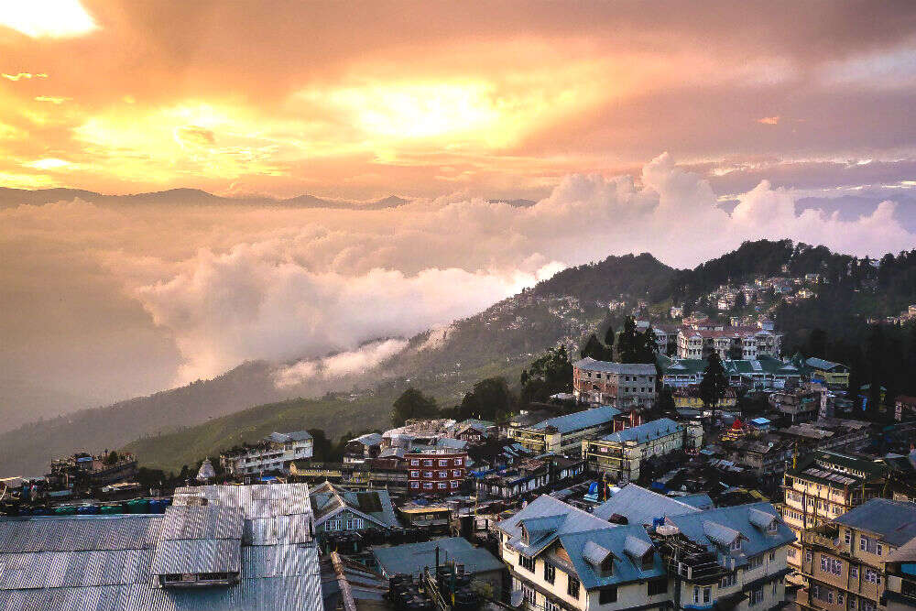

Tag 03: Kalimpong Lokale Besichtigung – Gangtok (77 km / 3 Stunden)

Nach dem entspannten Frühstück geht es weiter zu einer entspannten Halbtagestour durch Kalimpong - besuchen Sie Mangal Dham, Deolo Hill, Dr. Graham's Home, Golf Garden, Durpin Dara Hills und Flowers Nurseries.
Nachmittags Transfer nach Gangtok (5.480 ft.), Hauptstadt von Sikkim. Bei der Ankunft Check-in in Ihrem Hotel. Abends zur freien Verfügung.
Übernachtung in Gangtok.
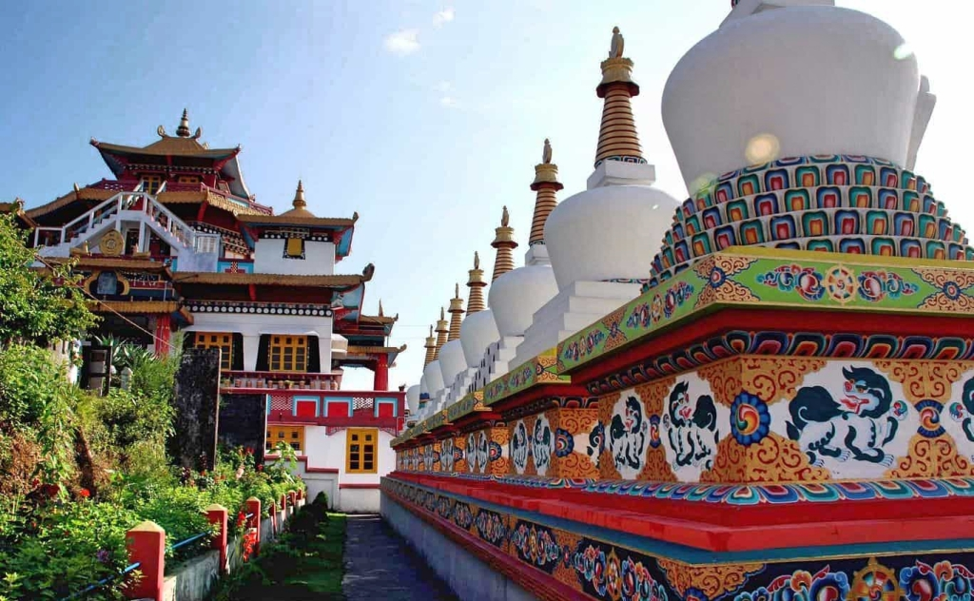

Tag 04: Ausflug zum Changu See & Baba Mandir

Nach dem Frühstück starten Sie zu einem Ausflug zum Changu-See (12.400 Fuß) und Baba Mandir (13.200 Fuß), der 55 km von der Stadt Gangtok entfernt ist (Start 7:30 – 15:30 Uhr).
Genießen Sie die malerische Fahrt durch kurvenreiche Bergstraßen, die von alpinen Bäumen und schneebedeckten Gipfeln umgeben sind. Bei der Rückkehr hältst du am Kyongnosla-Wasserfall an, um schnelle Fotos zu machen, bevor du zu deinem Hotel zurückkehrst.
Abends zur freien Verfügung, um auf dem Gangtok-Markt zu bummeln.

Übernachtung in Gangtok.

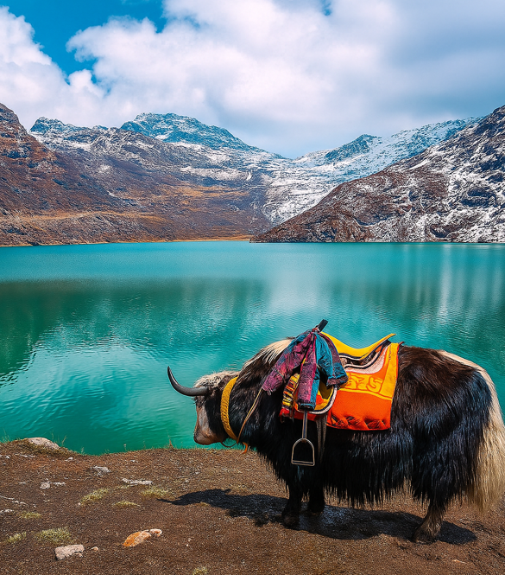

Day 05: Gangtok – Lachen (125 kms / 6 hrs)

Nach dem Frühstück Abholung vom Hotel und Transfer nach Lachen (9.285 ft.).
Unterwegs besuchen Sie den Singhik View Point, den Seven Sister Water Fall, den Naga Water Fall und erreichen Lachen am Abend.

Lachen ist eine Stadt im Norden Sikkims, die für ihre atemberaubende natürliche Schönheit, ihre ruhige Atmosphäre und die Nähe zu mehreren beliebten Touristenzielen bekannt ist. Es wird oft als das Tor zu den Seen Gurudongmar und Tso Lhamu bezeichnet.
Lachen ist auch ein Ausgangspunkt für die Erkundung des Chopta-Tals, des Grünen Sees und des Shingba-Rhododendron-Heiligtums.
Abendessen & Übernachtung im Lachen.
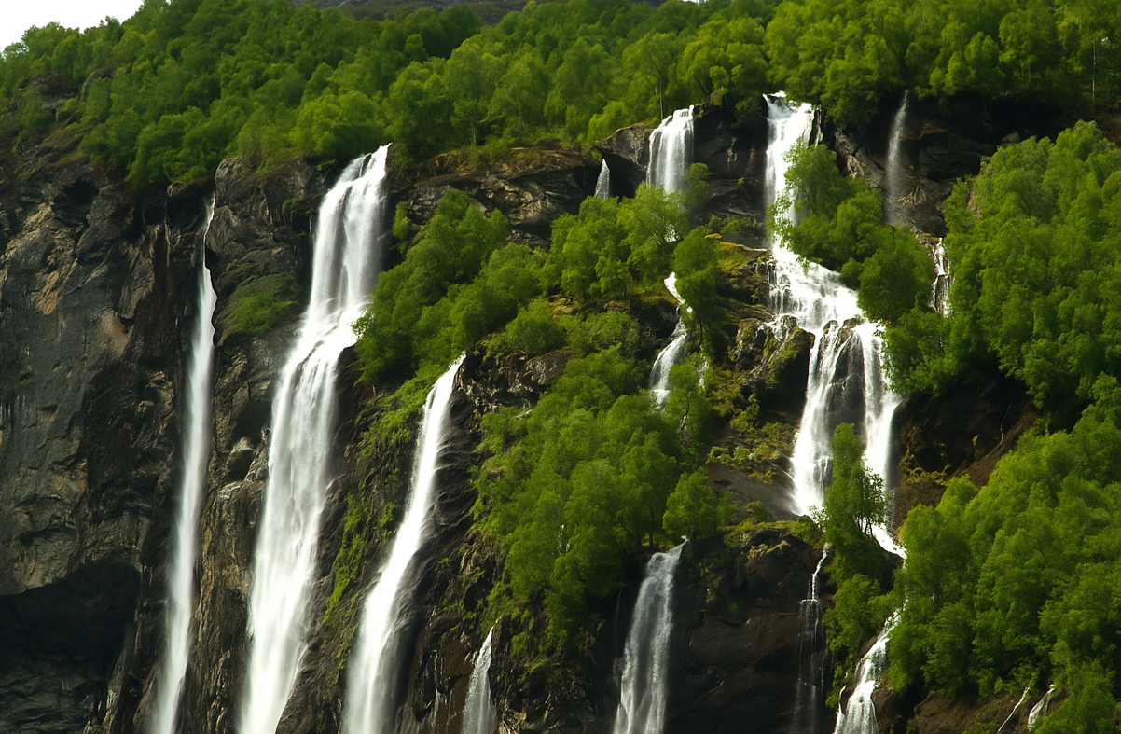

Tag 06: Lachen - Chopta Tal – Gurudongmar See – Lachung

Frühmorgendliche Fahrt zum Chopta Valley (13.225 Fuß) und zum Gurudongmar See (17.175 Fuß).
Zurück zum Hotel. Nach dem Mittagessen Check-out und Transfer nach Lachung (8.175 ft). Erreichen Sie Lachung am Abend.

Abendessen & Übernachtung in Lachung.

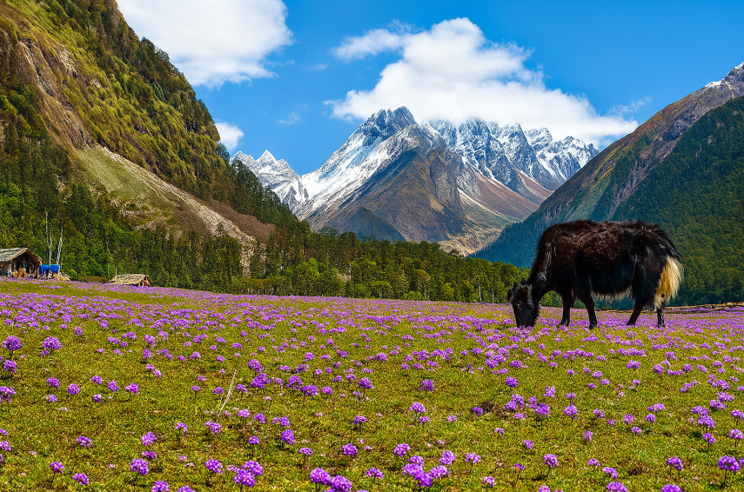

Tag 07: Lachung – Yumthang Tal Ausflug

Lachung, eine malerische Stadt im Norden Sikkims, hat eine reiche Kultur, die tibetische, nepalesische und indigene sikkimesische Einflüsse miteinander verbindet. Umgeben von üppig grünen Tälern, glitzernden Wasserfällen und lebendigen Rhododendronwäldern ist Lachung ein Paradies für Naturliebhaber.
Nach dem Frühstück Fahrt zum Yumthang-Tal, bekannt als Tal der Blumen (11.910 Fuß). Auf dem Rückweg besuchen Sie die heiße Quelle, der medizinische Eigenschaften zugeschrieben werden. Rückkehr zu Ihrem Hotel.
Übernachtung in Lachung.
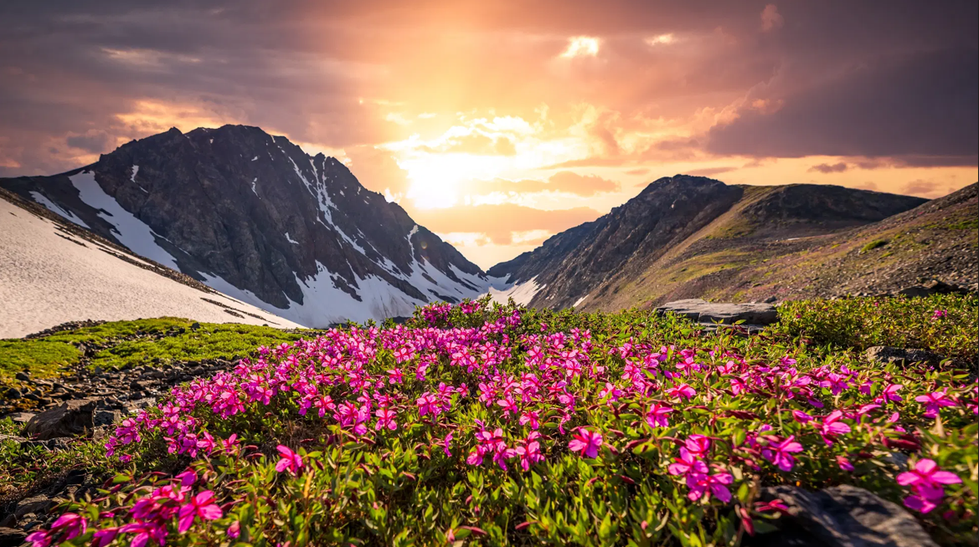

Tag 8: Lachung - Gangtok (120 km / 6 Stunden)

Nach einem entspannten Frühstück Abfahrt nach Gangtok (Hauptstadt von Sikkim) erleben Sie unterwegs die wunderbaren Bheema & Twin Wasserfälle. Nach der Ankunft in Gangtok checken Sie in Ihr Hotel ein.
Abends zur freien Verfügung.
Übernachtung in Gangtok.
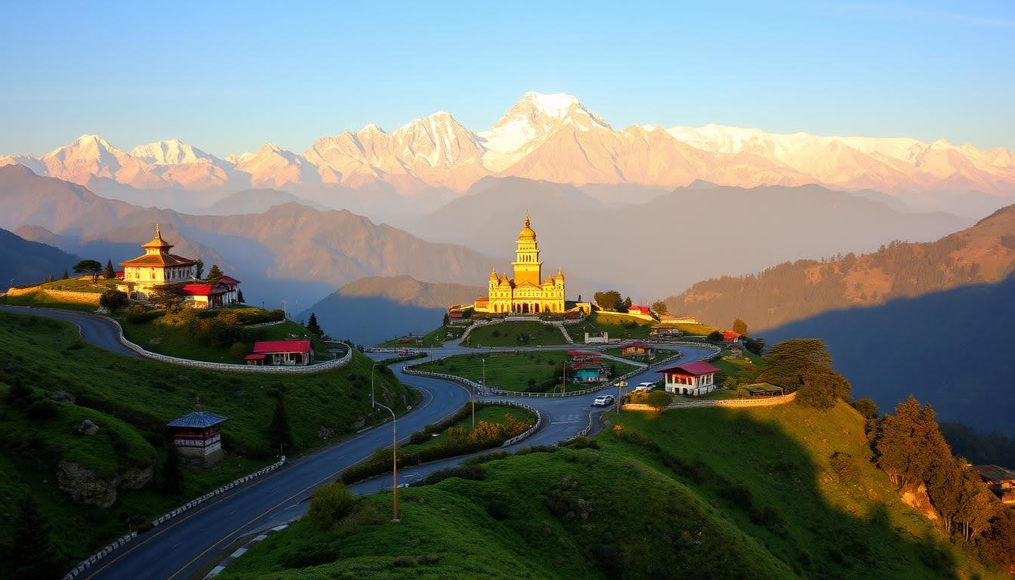

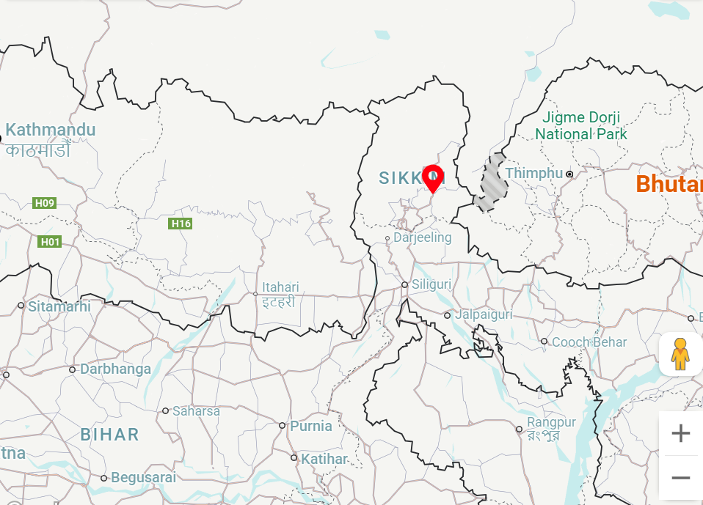

Tag 09: Gangtok Lokale Besichtigung - Pelling (117 km / 5 Stunden)

Gangtok ist bekannt als das "mystische Juwel des östlichen Himalaya"

Wenn die ersten Sonnenstrahlen die schneebedeckten Gipfel küssen und einen goldenen Farbton über die grünen Täler werfen, erwacht Gangtok zu einem neuen Tag voller Verheißungen und Abenteuer. Von den farbenfrohen buddhistischen Klöstern bis hin zu den geschäftigen Märkten und atemberaubenden Ausblicken ist Gangtok ein Reiseziel wie kein anderes - eine Symphonie aus Sehenswürdigkeiten, Klängen und Empfindungen, die Ihr Herz und Ihre Seele vom Moment Ihrer Ankunft an fesseln wird.
Heute Morgen (Start 8:30 – 13:00 Uhr) für einen halbtägigen Ausflug durch die Stadt Gangtok mit den Banjhakri Wasserfällen, dem Zentrum für Heimindustrie und Kunsthandwerk, der Blumenschau, dem Dro-dul Chorten und dem Institut für Tibetologie. Nachmittags Transfer nach Pelling (6.100 ft).
Genießen Sie den Panoramablick auf die Hügel und Täler, während Sie von Gangtok in die charmante Stadt Pelling hinabsteigen.Unterwegs erleben Sie das ruhige Dorfleben und das üppige Grün, das die kurvenreichen Bergstraßen säumt.

Bei der Ankunft Check-in in Ihrem Hotel. Übernachtung in Pelling.
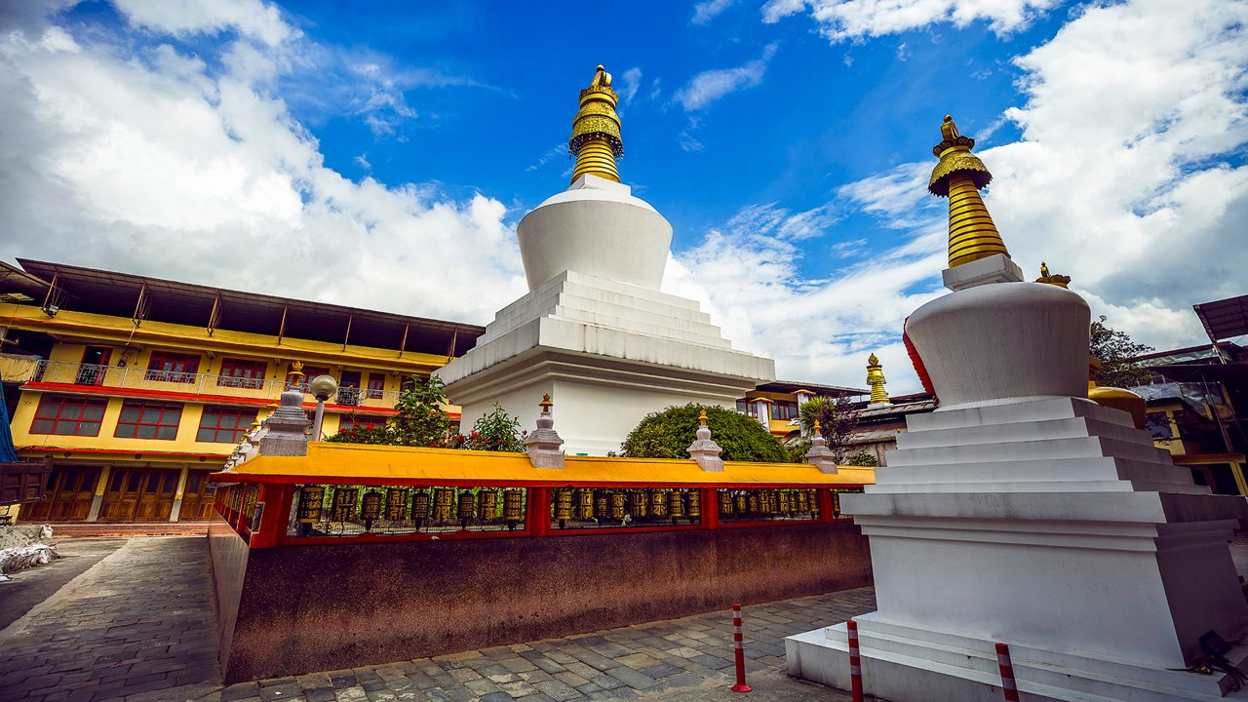

Tag 10: Pelling Sightseeing

Pelling, eine charmante Stadt in West-Sikkim, Indien, bietet einen atemberaubenden Blick auf das Kanchenjunga-Gebirge, den dritthöchsten Berg der Welt. Auf einer Höhe von 2.150 Metern (7.050 Fuß) gelegen, ist Pelling ein Paradies für Naturliebhaber und Abenteuerlustige. Die Stadt fängt mit ihren üppigen Landschaften, kaskadierenden Wasserfällen und ihrem reichen kulturellen Erbe die Essenz Sikkims wunderschön ein.

Nach dem Frühstück starten Sie zu ganztägigen Besichtigungen (Start 8:30 - 16:30 Uhr) und besuchen das Dorf Darap, die Kanchenjunga-Wasserfälle, den Sewaro Rock Garden, die Rimbi-Wasserfälle und den Khecheopalri-See.
Nach dem Mittagessen besuchen Sie das Pemayangtse-Kloster, die Rabdantse-Ruinen, den neuen Halipad-Boden und das Vogelschutzgebiet.
Übernachtung in Pelling.
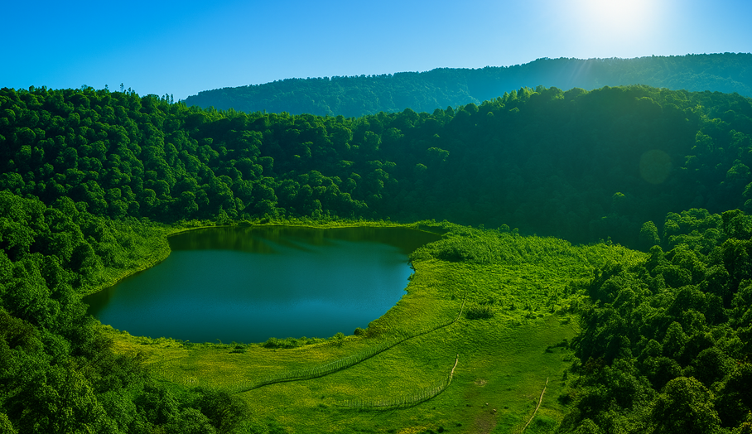

Tag 11: Pelling - Darjeeling (80 km / 4 Stunden)

Heute Morgen nach dem Frühstück Transfer nach Darjeeling (6.710 ft.), genießen Sie unterwegs die landschaftliche Schönheit des Rangeet River Valley.
Nach der Ankunft Check-in in Ihr Hotel und den Rest des Tages zur freien Verfügung.

Übernachtung in Darjeeling.

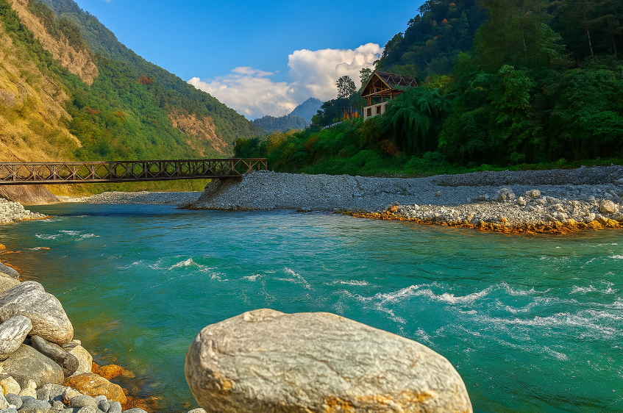

Tag 12: Darjeeling Besichtigung

Eine Tasse "Darjeeling Tea in der Hand", eine Fahrt an Bord des historischen "Toy Train" mit Blick auf den majestätischen Kanchenjunga in der zeitlosen Schönheit des Himalaya. Es scheint keinen besseren Ort zum Entspannen zu geben als Darjeeling. Versteckt inmitten der üppigen Teeplantagen in Westbengalen mit Architektur aus der Kolonialzeit und friedlichen tibetischen Klöstern, die seinen zeitlosen Charme ausmachen, verspricht Darjeeling Ihnen eine Fülle bezaubernder lokaler Traditionen in der beruhigenden Umgebung der nebelverhangenen Berge. Lassen Sie sich von der Schönheit, der Kultur und den Aromen Darjeelings verzaubern, wo aromatischer Tee mit historischen Zügen und lokalen Bräuchen im Schoß der Natur zusammentrifft.

Am frühen Morgen um 4:00 Uhr fahren Sie zum Tiger Hill, um den Sonnenaufgang über dem Mt. Kanchenjunga (28.208 Fuß dritthöchster Gipfel der Welt) zu beobachten, auf dem Rückweg besuchen Sie das Ghoom Kloster und den Batasia Loop.

Nach dem Frühstück besuchen Sie das Himalayan Mountaineering Institute, den Zoologischen Park (Donnerstag geschlossen), den Tenzing Rock, das tibetische Selbsthilfezentrum für Flüchtlinge (Sonntag geschlossen), den Teegarten (Außenansicht) und den Japanischen Tempel (4 Stunden von 9.00 bis 13.00 Uhr). Abends zur freien Verfügung zum Einkaufen und zur freien Verfügung.

Übernachtung in Darjeeling.

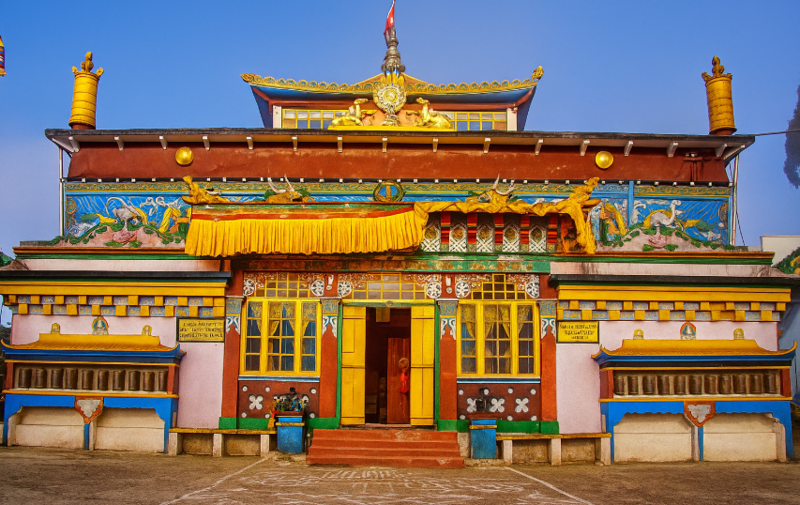

Tag 12: Darjeeling – Fahrt zum Flughafen Bagdogra (IXB) (98 km / 3 Stunden) FLUG nach Delhi

(Wenn Sie möchten, können Sie einen weiteren Tag ganz zur freien Verfügung in Darjeeling verbringen oder die berühmten Teegärten von Darjeeling erkunden)

Nach einem frühen Frühstück checken Sie aus dem Hotel aus und fahren zum Flughafen Bagdogra, um den Flug nach Delhi zu besteigen.
Bei Ihrer Ankunft können Sie eine kurze Orientierungstour durch Delhi machen, bevor Sie zum Delhi International Airport weiterfahren, um den Rückflug nach Hause anzutreten.
Abhängig von Ihrer Abflugzeit können Sie in Delhi übernachten oder Zimmer zum Waschen und Wechseln in der Nähe des Flughafens nehmen.



